1. membuat direktori



1. membuat file masiing-masing di direktori

* direktori 1

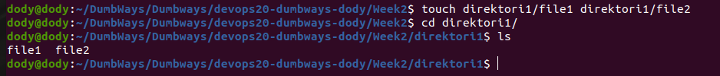

* direktori 2

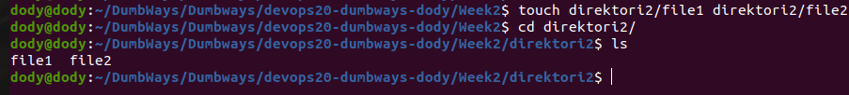

* direktori 3

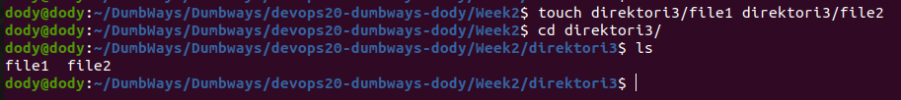

1. Penjelasan Text Manipulation dan step by step

Manipulasi teks adalah proses memodifikasi atau memanipulasi teks sesuai kebutuhan tertentu. Ini bisa meliputi pemotongan, penyisipan, penggantian, atau pengelompokkan teks. Berikut adalah langkah-langkah umum untuk melakukan manipulasi teks:

Step by stepnya adalah:

* Identifikasi Tujuan: Tentukan apa yang ingin Anda lakukan dengan teks tersebut. Apakah Anda ingin mengganti beberapa kata, memisahkan teks menjadi bagian-bagian yang berbeda, atau melakukan sesuatu yang lain?
* Pilih Metode: Pilih metode atau alat yang tepat untuk melakukan manipulasi teks tersebut. Ini bisa berupa penggunaan perintah di terminal, penggunaan editor teks, atau bahkan penulisan skrip khusus.
* Terapkan Perubahan: Gunakan metode yang Anda pilih untuk menerapkan perubahan pada teks. Ini mungkin melibatkan penggunaan ekspresi reguler, perintah-perintah dasar seperti sed, awk, atau bahkan beberapa fungsi di dalam bahasa pemrograman.
* Uji Coba dan Koreksi: Setelah melakukan manipulasi, uji coba teks tersebut untuk memastikan bahwa perubahan yang Anda inginkan sudah terjadi. Jika perlu, koreksi atau modifikasi kembali hingga mencapai hasil yang diinginkan.

1. Penjelasan htop dan nmon

* htop adalah sebuah utilitas interaktif yang digunakan untuk memonitor sistem dalam lingkungan Unix. Ini memberikan tampilan yang lebih baik dan lebih mudah dimengerti dari proses yang berjalan pada sistem.
* nmon adalah alat monitor kinerja sistem yang digunakan pada sistem Unix dan Linux. Ini memberikan tampilan yang sangat rinci tentang penggunaan sumber daya sistem seperti CPU, memori, disk, dan jaringan.

1. Script bash untuk menginstall NGINX

* Buat terlebih dahulu file sh nya



* kemudian isi dengan kodingan berikut

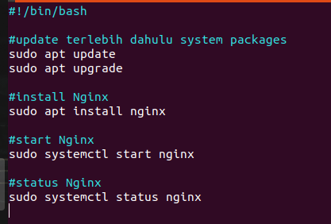

* lalu beri izin eksekusi file dengan perintah berikut



* kemudian jalankan scrip dengan perintah berikut



* hasilnya adalah berikut  
  